COMUNICATO STAMPA

Würth Elektronik amplia la gamma di induttori di potenza accoppiati
Sfruttare l'induttanza parassita
Waldenburg (Germania), 29 luglio 2026 – Con le nuove dimensioni 1090HL (HL = High Leakage), Würth Elektronik amplia la propria serie di prodotti WE-MCRI con un'induttanza accoppiata sviluppata appositamente per aumentare le prestazioni dei convertitori SEPIC, ZETA e Ćuk. Per questo doppio induttore, unico nel suo genere, è stato adottato un approccio non convenzionale, sfruttando in modo mirato l'induttanza parassita, solitamente considerata uno svantaggio. Grazie all'induttore accoppiato è possibile ottenere un filtraggio più efficace per un miglior comportamento in termini di compatibilità elettromagnetica, con una struttura notevolmente più compatta.
Utilizzando il doppio induttore realizzato mediante stampaggio di soli 11 × 10 × 9 mm è possibile ottenere lo stesso effetto, ovvero la riduzione della corrente di ripple, con un valore induttivo inferiore. Ciò consente di risparmiare spazio e costi rispetto all'utilizzo di due induttori singoli. Questo componente speciale richiede inoltre un condensatore di accoppiamento AC di dimensioni ridotte, senza sacrificare l'efficienza. Ciò consente anche un design più compatto. Trattandosi di un induttore accoppiato realizzato mediante stampaggio, questo componente offre un comportamento di saturazione a temperatura stabile e lineare.
Campioni disponibili da subito
A differenza di altri produttori, Würth Elektronik specifica le tolleranze relative al fattore di accoppiamento e all'induttanza parassita. Inoltre, gli sviluppatori possono ricevere assistenza per quanto riguarda la progettazione e le questioni relative alla compatibilità elettromagnetica. Il nuovo modello della serie di doppi induttori con tecnologia SMT realizzati mediante stampaggio è ora disponibile a magazzino senza limite minimo d'ordine. È possibile richiederne campioni gratuiti.

Immagini disponibili
Le seguenti immagini possono essere scaricate da internet e stampate: https://kk.htcm.de/press-releases/wuerth/
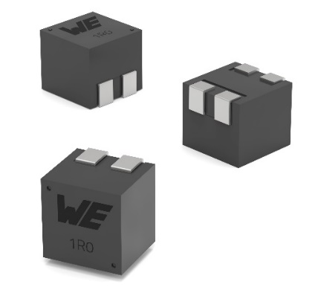
Foto di: Würth Elektronik
WE-MCRI HL, un induttore accoppiato appositamente progettato per convertitori SEPIC, ZETA e Ćuk

Informazioni sul gruppo Würth Elektronik eiSos
Il gruppo Würth Elektronik eiSos è produttore di componenti elettronici ed elettromeccanici per il settore dell'elettronica e lo sviluppo delle tecnologie per soluzioni elettroniche orientate al futuro. Würth Elektronik eiSos è uno dei maggiori produttori europei di componenti passivi, attivo in 50 Paesi, con stabilimenti in Europa, Asia e America settentrionale che riforniscono una clientela sempre crescente a livello mondiale.
La gamma di prodotti comprende: componenti passivi, moduli di potenza, isolatori digitali, optoelettronica, componenti elettromeccanici, soluzioni di gestione termica, sensori e moduli wireless. Il portafoglio è completato da soluzioni personalizzate.
La disponibilità a magazzino di tutti i componenti del catalogo senza limite di minimo d'ordine, i campioni gratuiti e l'elevato supporto dei nostri dipendenti specializzati e addetti alle vendite, così come la vasta scelta di strumenti per la selezione dei componenti, caratterizzano l'orientamento all'assistenza del gruppo, unico nel suo genere.
Würth Elektronik fa parte del gruppo Würth, leader mondiale nell’ambito dello sviluppo, della produzione e della commercializzazione di materiale di montaggio e di fissaggio e offre impiego a circa 7300 dipendenti. Nel 2025 il Gruppo Würth Elektronik ha registrato un fatturato di 1,06 miliardi di Euro.
Würth Elektronik: more than you expect!
Per ulteriori informazioni consultare il sito www.we-online.com

Per ulteriori informazioni:  Würth Elektronik eiSos GmbH & Co. KG  Sarah Hurst  Clarita-Bernhard-Strasse 9  81249 München  Germania  Telefono: +49 7942 945-5186  E-Mail: sarah.hurst@we-online.de  www.we-online.com | Contatto per la stampa:  HighTech communications GmbH  Brigitte Basilio  Brunhamstrasse 21  81249 München  Germania  Telefono: +49 89 500778-20  E-Mail: b.basilio@htcm.de  www.htcm.de

